Pemrograman Dasar



Kelompok 4

Jawa Café

Anggota:-Fadlan A

-Andika

-Restu

-Jabar

1. **Pendahuluan**

**Jawa Cafe** adalah sebuah konsep kafe yang mengusung nuansa tradisional Jawa yang kental, dengan menyajikan berbagai jenis kopi lokal Indonesia serta hidangan khas yang memadukan cita rasa modern dan tradisional. Sebagai salah satu upaya untuk memperkenalkan kekayaan kuliner serta budaya kopi Indonesia, proyek **web Jawa Cafe** bertujuan untuk menciptakan platform online yang menyajikan pengalaman menarik bagi pengunjung.

Dalam proyek ini, website Jawa Cafe dirancang untuk memberikan informasi yang lengkap mengenai menu kopi, sejarah kopi tradisional, serta pengalaman unik yang ditawarkan oleh kafe. Selain itu, situs web ini juga bertujuan untuk mempermudah pengunjung dalam memilih menu, melakukan pemesanan online, serta menjelajahi berbagai fitur menarik lainnya seperti profil kafe, cerita di balik produk, dan galeri suasana kafe.

1. **Peran Anggota**

-Fadlan Aulia : Coding web

-Andika : Coding web

-Jabar : Membuat Laporan, Membuat PPT

-Restu : Membuat Laporan, Membuat PPT

1. **Yang di kerjakan minggu ini**

* Membuat dashboard, profile, pemesanan

1. **Rencana Minggu Depan**

* Membuat responsive lagi
* Menambah menu

1. **Penjelasan Output**
2. **Landing Page**

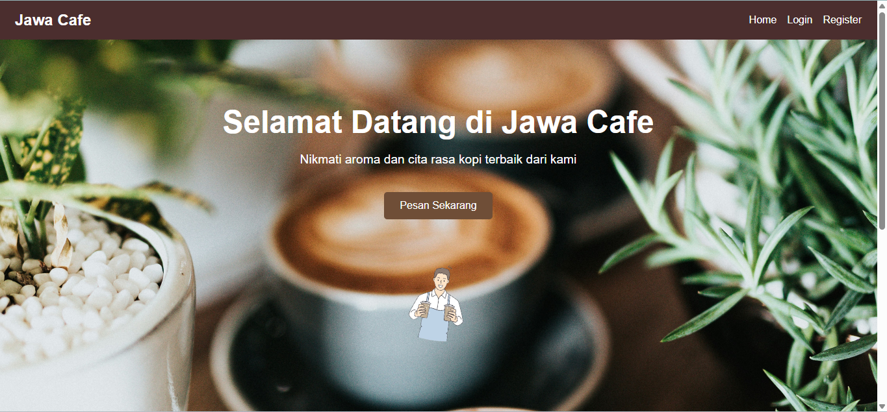

Landing page dari web kami, ada navigasi bar yang di isi home:landing page, login: login page, register:register page. Jika di klik pesan sekarang menuju ke menu login, dan terdapat animasi barista yang bergoyang ke kanan2x ke kiri2x dan jika di scrool terdapat beberapa section serta footer hak cipta

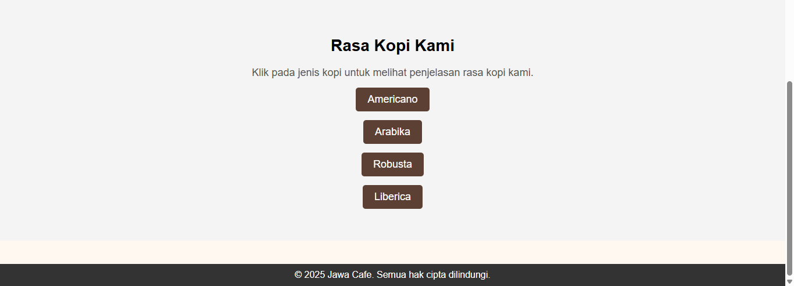

1. **Login Page**

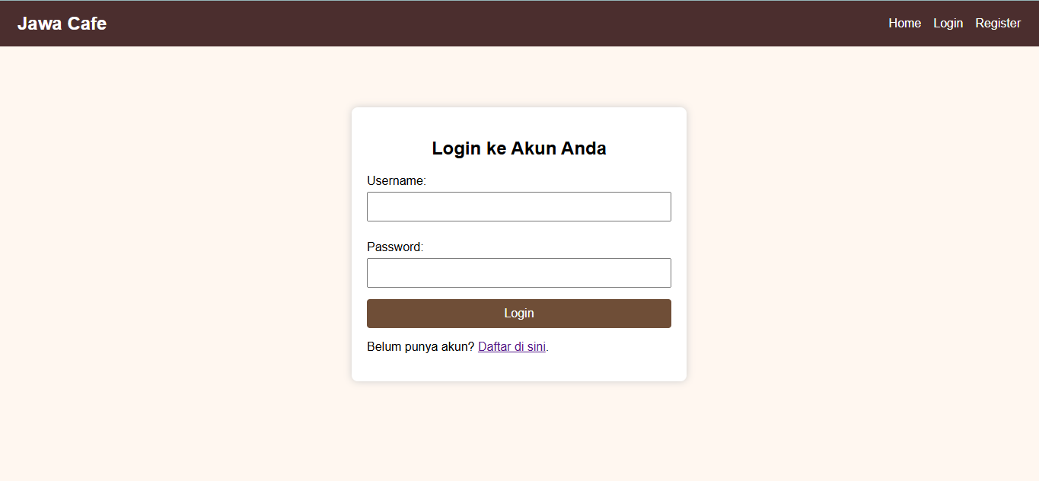

Login page **Jawa Cafe** dirancang untuk memudahkan pengunjung yang ingin mengakses akun mereka. Pengguna dapat masuk menggunakan email atau akun media sosial mereka untuk mendapatkan pengalaman yang lebih personal, seperti melihat riwayat pesanan atau mendapatkan penawaran eksklusif. Desain halaman login ini sederhana dan mudah diakses, dengan form yang jelas untuk memasukkan username dan password.

1. **Register page**

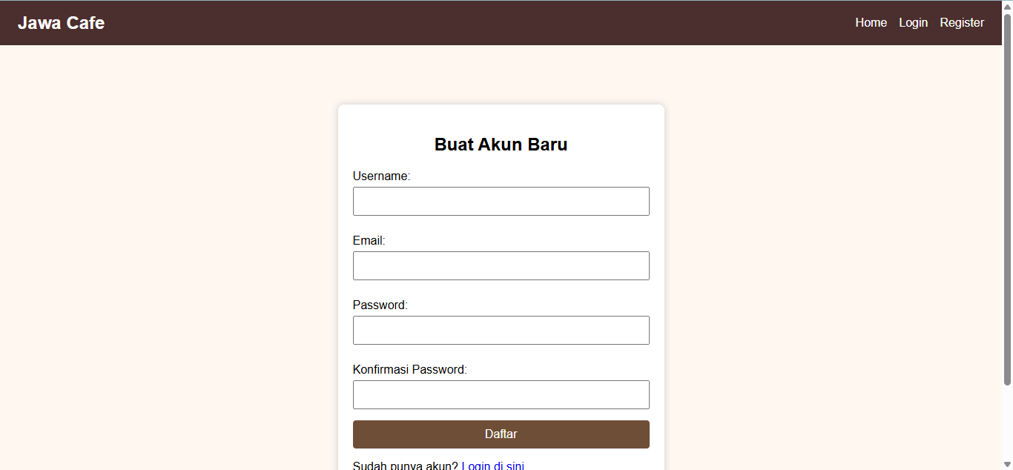

Halaman **Register** di **Jawa Cafe** memungkinkan pengguna untuk membuat akun baru dengan mudah. Pengguna cukup mengisi informasi dasar seperti nama, email, dan password, serta menyetujui syarat dan ketentuan. Setelah registrasi berhasil, pengguna akan mendapatkan akses penuh ke fitur-fitur personalisasi, seperti riwayat pesanan dan promo eksklusif.

1. **Dashboard page**

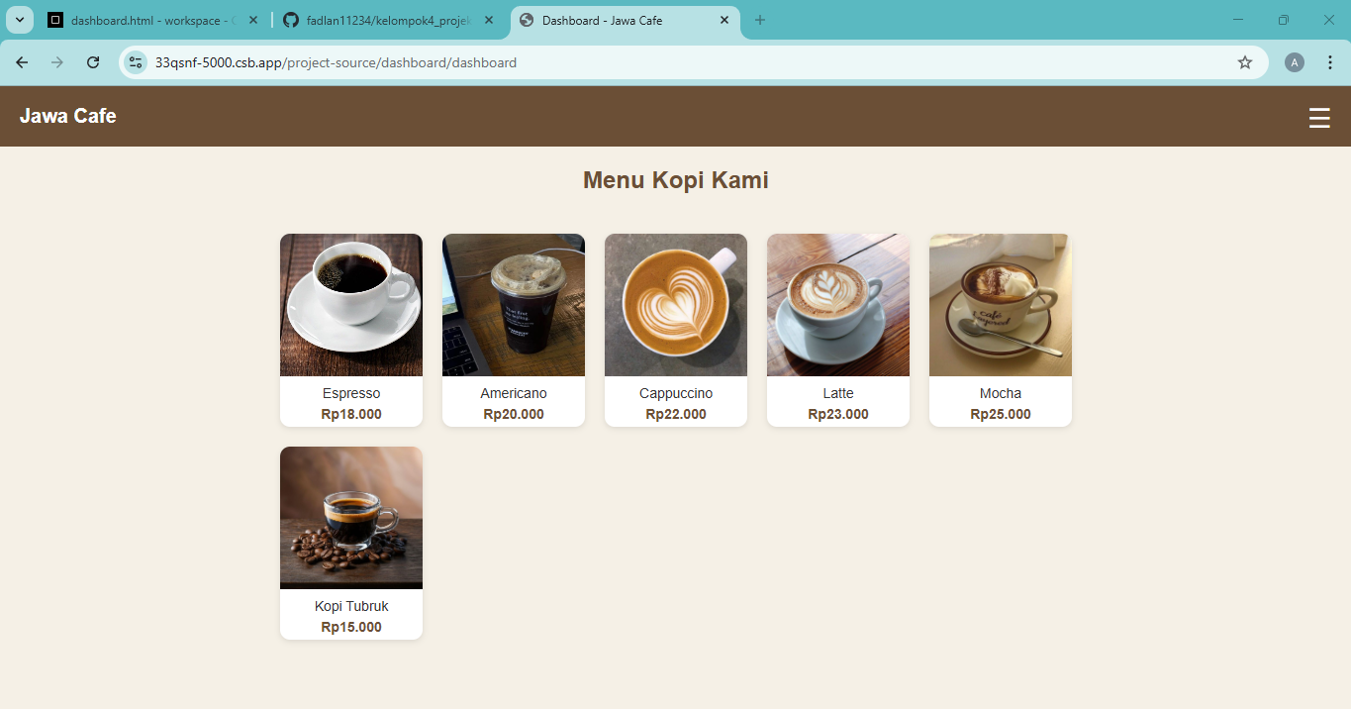

Halamandashboard berisi menu kopi yang bisa di pilih pelanggan dan burger menu yang berisi home, profil, keluar/log out

1. **Profile**

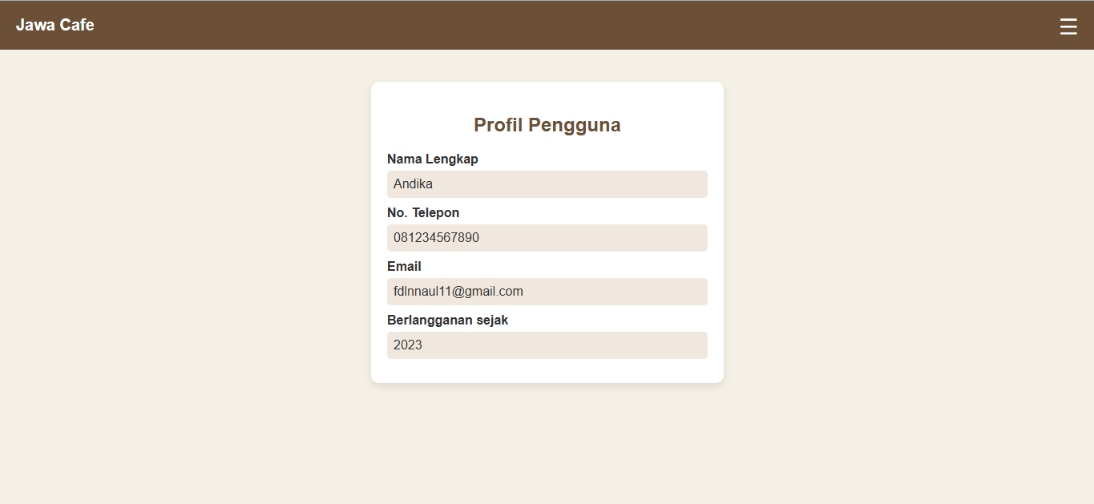

Halaman profile berisi nama, email, berlangganan sejak kapan.

1. Pemesanan

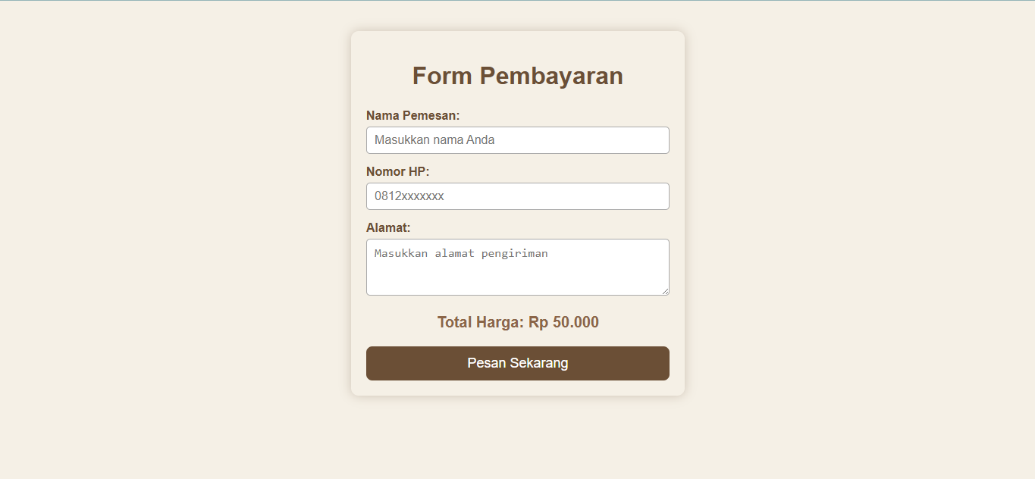

Halaman ini bisa di akses jika pelanggan memesan kopi, akan menuju ke page ini yang berisi from data pemesan.

1. **Kesimpulan**

Kesimpulannya, proyek Jawa Cafe bertujuan untuk menciptakan pengalaman digital yang memudahkan pelanggan dalam mengakses berbagai layanan yang ditawarkan oleh kafe. Dengan fitur-fitur seperti halaman Landing Page, Login, dan Register, pengguna dapat dengan mudah berinteraksi, melakukan pemesanan, dan menikmati layanan kafe secara lebih personal. Melalui sistem yang user-friendly, Jawa Cafe berkomitmen untuk memberikan kenyamanan dan kepuasan pelanggan dalam setiap kunjungan, baik secara langsung maupun daring.

1. **Penutup**

Demikianlah penjelasan mengenai proyek **Jawa Cafe**. Semoga platform ini dapat memberikan pengalaman yang menyenangkan dan memudahkan setiap pengunjung dalam menikmati layanan kami. Terima kasih atas perhatian dan dukungannya.